Unser Abenteuer geht weiter

Liebe Freunde, liebe Bekannte.

Wir überleben bis jetzt ganz gut in diesem grossen Moloch namens Teheran. Langsam gewöhnen wir uns an den neuen Lebensrythmus. Natürlich ist alles improvisiert, da wir immer noch auf Wohnungssuche sind (bis jetzt haben wir uns 13 Wohnungen angeschaut). Die Kinder sagen nach jeder Besichtigung, diese Wohnung gefällt uns am besten. Wahrscheinlich hätten sie gleich die erstbeste Wohnung genommen, wenn nur das Schwimmbad genug gross ist (siehe Bild unten ein Beispiel eines Swimming-Pooles, welches in praktisch jedem Wohnblock im Untergeschoss oder so zu finden ist). Aber Madame Heikel hatte bis jetzt immer etwas auszusetzten. Einmal sind die Kinderzimmer zu klein und zu dunkel. Ein anderes Mal hat der Salon keine Aussicht und so weiter und so weiter. Aber es wird sich schon was passendes finden lassen.

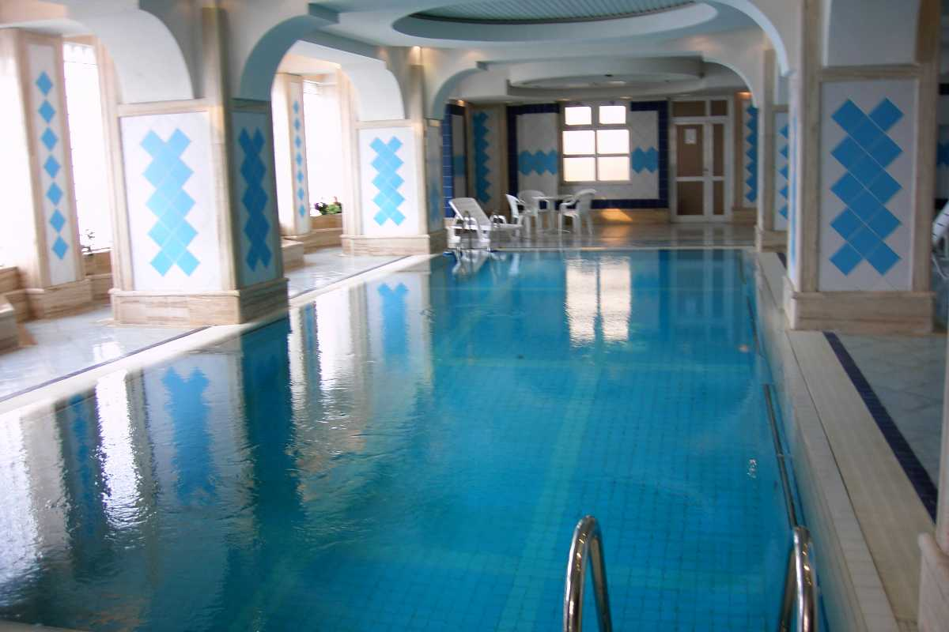

So geniessen wir weiterhin das kleine Hotelschwimmbad (viel kleiner als auf obigem Bild) und die Sauna. Vor allem nach unserem Auslug in Richtung Tochal (dem Hausberg von Teheran und mit 3967 m.ü.M. auch nicht gerade ein kleiner Hügel), wo wir vollkommen eingeschneit wurden, genossen wir die Wärme der Sauna. Unser erster Plan war, mit der Gondel hoch zu fahren, um die Aussicht zu geniessen. Da es aber schon von Anfang an bewölkt war, beschlossen wir, einfach ein Stück (ca. 300 Höhenmeter) hoch zu spazieren. Es war aber unglaublich, wie viele Leute zur Tochal-Gondel gingen. An der Talstation der Gondel kam es uns vor wie an einem Jahrmarkt. Auch der Wanderweg war voll mit Leuten - trotz des schlechten Wetters. Wie bevölkert mag der Wanderweg sein bei schönem Wetter?

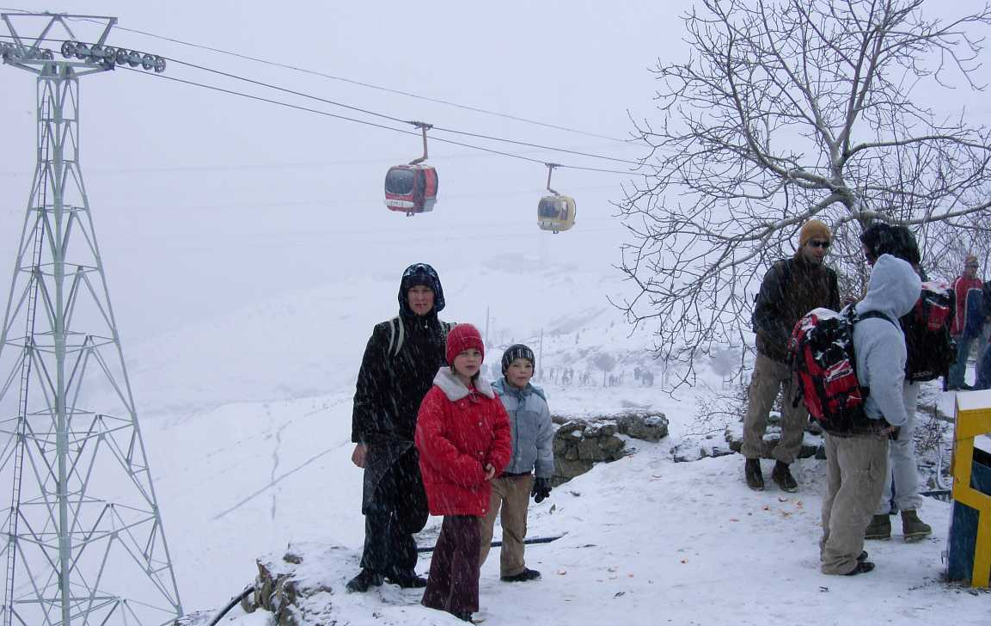

Nicht nur in der Höhe schneite es, sondern bis weit in die Stadt herunter. So genossen wir die weisse Pracht auch in der Stadt. Aber bis zum Hotel war es dann doch zu weit. Wir stoppten ein Taxi. Ob es wirklich ein Taxi war, war nicht ganz klar. Wahrscheinlich war es ein Privatauto und der Fahrer wollte sich einen Zustupf verdienen. Das Auto war voller Schnee und der Fahrer sah kaum aus den Fenstern. Er sprach drei Worte englisch, war aber eine sehr fröhliche Natur. Mit Zeichensprache hatten wir trotz allem eine gute Unterhaltung. Er erklärte uns, dass er sich wünschte, Bush würde kommen um hier "aufzuräumen". Dies hörten wir heute schon zum zweiten Mal. Wir versuchten dann zu erklären, dass Bush sicherlich nur aus Intresse am Öl kommt und kaum, um der Bevölkerung zu helfen.

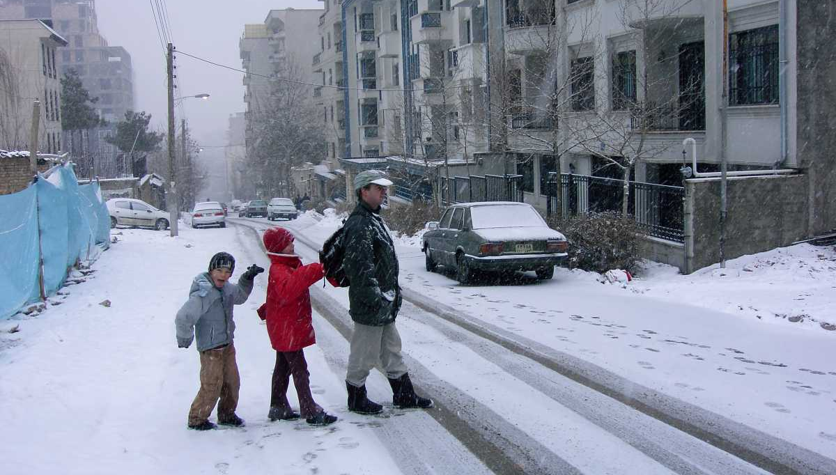

Am nächsten Tag liefen Männer mit Schaufeln herum und boten ihre Dienste an. Da und dort sah man sie vor den Haustüren Schnee schaufeln. Als es zu tauen begann, bauten die Kinder Staumauern mit Schnee an alle Ablaufrinnen.

Thomas hatte bereits in der ersten Woche die Chance, bei einer privaten Einladung zu sehen, wie die iranischen Frauen an solchen Veranstaltungen erscheinen. Keine Spur von Kopftuch, verhüllt, Tschador, lange Tücher etc. Die Frauen kommen bei sochen Anlässen voll modisch und herausgeputzt daher. Da hat Thomas ganz schön gestaunt. Aber wenn es ans Verabschieden geht, werden wieder lange Mäntel und Kopftuch montiert.

Ansonsten ist es bei Thomas immer noch so, und wird es eine Weile wohl bleiben, dass jeden Tag unheimlich viel Informationen auf ihn hereinprasselt und dass diese Informationen vielfach noch nicht richtig in einen Zusammenhang mit etwas anderem zu bringen ist. Dementsprechend stressig ist es, wenn bereits jetzt Entscheidungen erwartet werden in Bereichen, wo er gar noch nicht richtig informiert ist. Naja, das gehört halt zu dieser iranischen Herausforderung!

Das also schon unser zweiter Bericht aus dem fernen Iran. Wir werden weiterhin versuchen, euch regelmässig zu informieren.

Liebe Grüsse von Sara, Thomas, Silvia und Reto

